中１数学　チェックテスト　比例・反比例⑤

　／12

名前（　　　　　　　　　　　　　　　　）

１．次の $x , y$ の関係を表す式を、グラフに表しなさい。

①

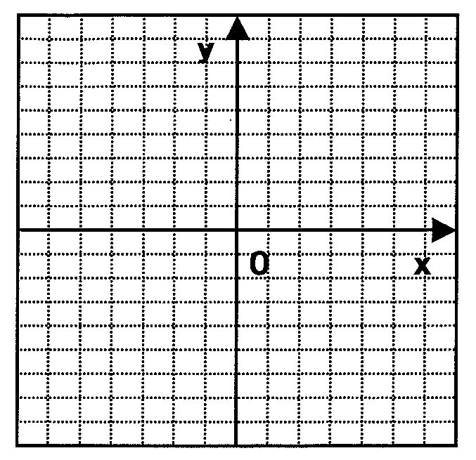

２．次の，の関係を式で表しなさい。また、がに反比例するものにはその比例定数を、反比例しないものには×を書きなさい。

ⅰ）底辺cm、高さcmの三角形の面積は12 ${ cm}^{2}$ である。



ⅱ）分速mの速さで分歩いたところ、1200m進んだ。



３．点Ｐ（２，－２）を次のように移動した点の座標を求めなさい。

① 右へ５だけ移動した点　　　　　② 下へ１だけ移動した点　　　　　③ 左へ７、上へ５だけ移動した点

(　　　，　　　)

(　　　，　　　)

(　　　，　　　)

４．次の２点を結んだときの真ん中の点の座標を求めなさい。

① （２，５），（６，５）　　　　　② （－４，０），（６，８）　　　③（－８，３），（５，－８）

(　　　，　　　)

(　　　，　　　)

(　　　，　　　)

